**פרק ראשון: תמונת מצב של ההייטק הישראלי**

שנת 2021 הייתה אחת השנים המוצלחות ביותר להייטק הישראלי. היקף ההשקעות ההון סיכון בחברות הזנק ישראליות הגיע לכ-27 מיליארד דולר ועשרות חברות הונפקו או הגיעו לסטטוס של חד-קרן. הצלחה זו באה לידי ביטוי גם בגיוסי עובדים: לאחר עלייה מתונה של פחות מאחוז בשנת 2020, שנבעה בעיקר המשבר הקורונה, גדל מספר העובדים ב-2021 בכ-12%. צמיחה זו גבוהה מהצמיחה הממוצעת בעשור האחרון אשר עמדה על כ-8% לשנה, אך יש לקחת בחשבון כי בחלקה היא מהווה "תיקון" לשנת קורונה וחזרתם של עובדים מחל"ת. ניתוח רבעוני (תרשים X) מלמד כי ההייטק הישראלי צמח בעקביות לאורך כל השנה, עם צמיחה רבעונית ממוצעת של כ-3%.

בשנת 2020 הצמיחה העיקרית הייתה של חברות רב לאומיות (גידול של 3% במצבת העובדים) בעוד חברות ישראליות הציגו צמיחה אפסית בכמות העובדים. בשנת 2021 המגמה התהפכה: מרכזי המו"פ של חברות רב-לאומיות חוו אמנם צמיחה גבוהה של כ-5%, אך הצמיחה המשמעותית הייתה בחברות מקומיות שרשמו גידול של כ-14% (תרשים X). נתונים אלה מצביעים מחד על היציבות של מרכזי המו"פ של החברות הרב-לאומיות ו-"הגב הפיננסי" המאפשר להם לצלוח תקופות קשות, ומאידך על פוטנציאל הצמיחה של החברות המקומיות. 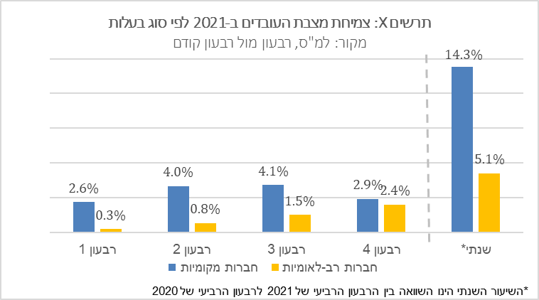

בפרט, מצביעים הנתונים על כך שהחברות הישראליות, בניגוד למרכזי המו"פ של חברות רב לאומיות, מגדילות בתקופות טובות לא רק את העובדים הטכנולוגיים אלא גם את משרות הצמיחה - אנשי שיווק, פיתוח מוצר, מכירות, עורכי דין ועוד. ניתוח כוח האדם ביוני 2021 אכן מראה כי עובדים טכנולוגיים מהווים מעל ל-80% מכוח האדם במרכזי מו"פ רב-לאומיים, לעומת כ-65% בקרב חברות מקומיות.

אינדיקציה נוספת לכך הינה בחינה של מגמות הצמיחה בקרב הסוגים השונים של חברות מקומיות (תרשים X). צמיחה גבוהה במיוחד של כ-30% נרשמה בחברות "צומחות", כאשר חברות אלה מוגדרות כחברות אשר עומדות באחד (לפחות) מהקריטריונים הבאים: (1) חברה פרטית ששוויה מוערך במיליארד דולר ומעלה ("חד קרן"); (2) חברות אשר יצאו להנפקה ראשונה לציבור (IPO) בעשור האחרון; או (3) חברות בפורום "חברות צמיחה". גם סטארטפים קטנים (עד 50 עובדים) צמחו משמעותית, אך חלק מצמיחה זו ניתן לייחס להשפעה של "מספרים קטנים". 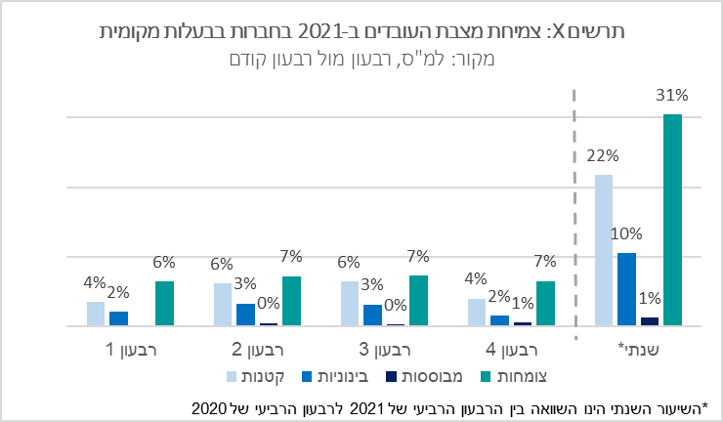

במהלך 2021 חווה ההייטק צמיחה חיובית גורפת בכל הסקטורים (בניגוד לשנת 2020 בה סקטורים מבוססי חומרה כמעט ולא חוו צמיחה ותחומי התקשורת והתעשייה אף הצטמצמו במספר העובדים). לצד הגידול המהיר בעובדים בסקטורים מוטי תוכנה, בלט לטובה גם סקטור ה-Agrifood-tech and Cleantech, ככל הנראה ביטוי תעסוקתי לגידול בהשקעות בחברות בסקטור תחליפי המזון - על פי נתוני Start-Up Nation Finder השקעות ה-equity ב-2021 בתחום זה הסתכמו ל-527 מיליון דולר, יותר מפי 1.5 מההשקעה בכל סקטור ה-Agrifood-tech במהלך 2020.

